TUẦN 11
Ngày dạy: 17/11/2025
BÀI 11: NƠI EM SINH SỐNG
(tiết 1)

I. YÊU CẦU CẦN ĐẠT:
- Có hiểu biết về quang cảnh làng xóm, đường phố xung quanh nơi ở của gia đình mình; Giới thiệu đơn giản quang cảnh làng xóm, đường phố xung quanh nơi ở của gia đình mình.
- Năng lực chú trọng: Phát triển năng lực tự chủ và tự học, năng lực giao tiếp và hợp tác, năng lực giải quyết vấn đề và sáng tạo.
- Phẩm chất: Hình thành tình cảm yêu quý cộng đồng; yêu thiên nhiên và có ý thức bảo vệ môi trường tự nhiên; tham gia các công việc ở cộng đồng vừa sức với bản thân.
II. ĐỒ DÙNG DẠY HỌC:
1. Giáo viên: Sách Tự nhiên và Xã hội; tranh ảnh về làng xóm, đường phố ở nông thôn, thành thị hoặc miền núi, …
2. Học sinh: Sách học sinh, vở bài tập; tranh hoặc ảnh chụp về làng xóm, khu phố đang ở;…
III. CÁC HOẠT ĐỘNG DẠY HỌC CHỦ YẾU:
Hoạt động của giáo viên | Hoạt động của học sinh
1. Hoạt động khởi động:
* Mục tiêu: Tạo hứng thú và khơi gợi những hiểu biết đã có của học sinh về nơi bản thân đang sinh sống, từ đó dẫn dắt vào bài mới.
* Phương pháp, hình thức tổ chức: Trò chơi.
* Cách tiến hành:
- Giáo viên tổ chức dưới hình thức hỏi - đáp.  - Giáo viên nêu câu hỏi “Gia đình em đang sinh sống ở đâu?”  - Giáo viên nhận xét chung và dẫn dắt vào bài học “Nơi em sinh sống”. | - Học sinh suy nghĩ, nêu tên quận (huyện), phường (xã) hoặc tên con đường (xóm) mà gia đình đang sống.
2.Khám phá:
2.1. Hoạt động 1. Tìm hiểu về quang cảnh làng xóm, đường phố (10-12 phút):
* Mục tiêu: Giúp học sinh giới thiệu đơn giản về quang cảnh làng xóm, đường phố.
* Phương pháp, hình thức tổ chức: Trực quan, Đàm thoại, gợi mở - vấn đáp, thảo luận nhóm.
* Cách tiến hành:
- Giáo viên chia lớp thành các nhóm đôi, yêu cầu các nhóm quan sát tranh 1, 2 trong sách học sinh trang 48, 49 và hỏi - đáp theo các câu hỏi gợi ý: Tranh vẽ gì? Em có biết đây là quang cảnh ở đâu không? Quang cảnh trong hai tranh có gì khác nhau?...  - Giáo viên quan sát các nhóm hỏi - đáp, có thể gợi ý để học sinh hỏi và trả lời được nhiều hơn về quang cảnh trong hai tranh. Ví dụ: Quang cảnh ở vùng nông thôn thường có những gì? Quang cảnh ở thành phố ra sao? Các ngôi nhà ở thành phố và nông thôn có gì khác nhau?...  - Giáo viên tổ chức cho 2 - 3 nhóm lên chỉ tranh và hỏi - đáp trước lớp.  - Giáo viên và học sinh cùng nhận xét và rút ra kết luận: Quang cảnh nơi em sinh sống thật gần gũi, thân quen. | - Các nhóm quan sát tranh 1, 2 trong sách học sinh trang 48, 49 và hỏi - đáp.  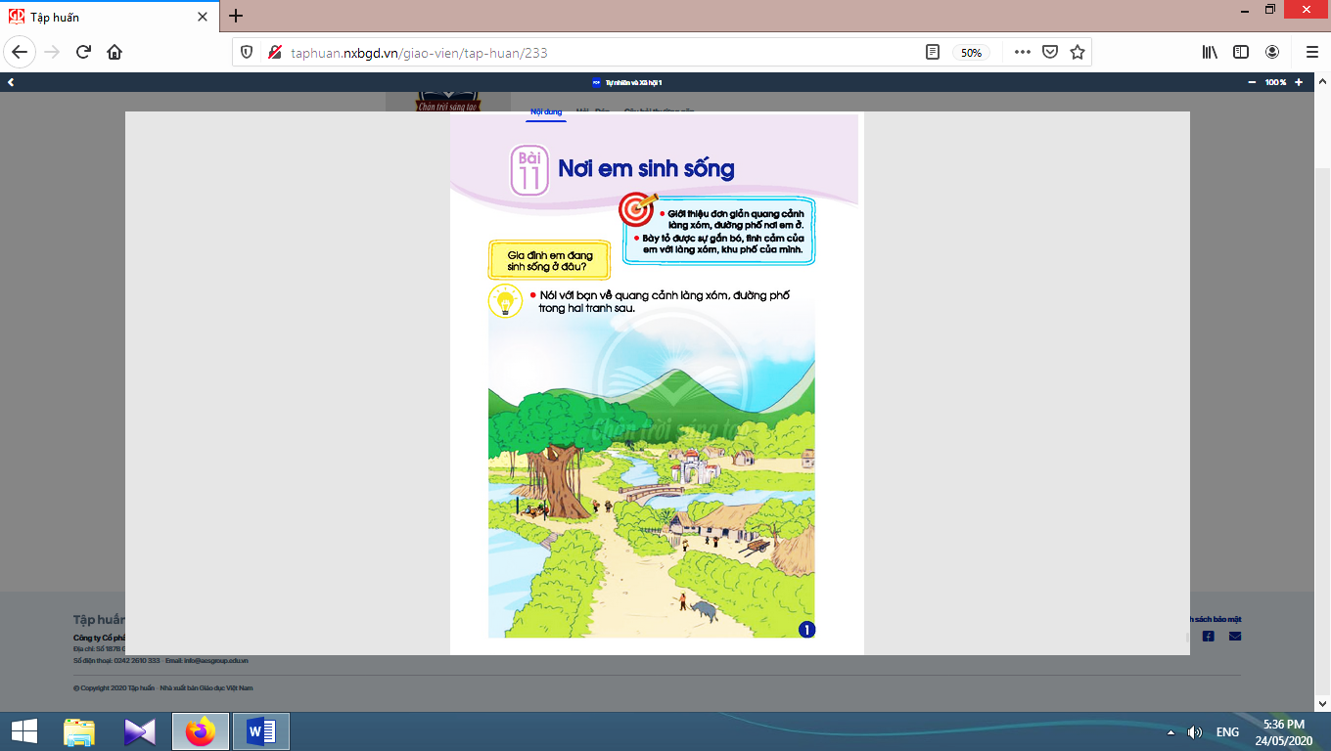  - Vài nhóm lên chỉ tranh và hỏi - đáp trước lớp.  - Học sinh nhận  xét và rút ra kết luận.
2.2. Hoạt động 2. Trò chơi “Em làm hướng dẫn viên” (13-15 phút): | 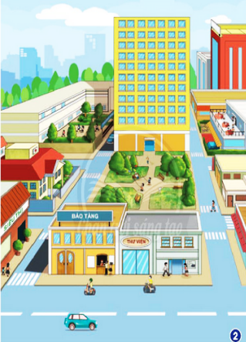
* Mục tiêu: Giúp học sinh liên hệ và giới thiệu quang cảnh nơi bản thân đang sinh sống.
* Phương pháp, hình thức tổ chức: vấn đáp, đóng vai.
* Cách tiến hành:
- Giáo viên yêu cầu học sinh sử dụng tranh vẽ hoặc ảnh chụp làng xóm, khu phố nơi đang sinh sống đã chuẩn bị trước và thảo luận nhóm đôi “Giới thiệu quang cảnh nơi em ở.”.  - Giáo viên tổ chức cho học sinh đóng vai là hướng dẫn viên để giới thiệu về quang cảnh nơi ở trước lớp và nhận xét. Có thể đặt thêm các câu hỏi để liên hệ mở rộng: Nơi em ở có cảnh gì đẹp? Em thích nhất cảnh vật nào? Vì sao?... | - Học sinh sử dụng tranh vẽ hoặc ảnh chụp làng xóm, khu phố nơi đang sinh sống đã chuẩn bị trước và thảo luận nhóm đôi “Giới thiệu quang cảnh nơi em ở.”.  - Học sinh đóng vai là hướng dẫn viên để giới thiệu về quang cảnh nơi ở trước lớp và nhận xét.

3. Hoạt động tiếp nối sau bài học:
- Giáo viên yêu cầu học sinh về quan sát cách ứng xử của người dân tại nơi mình đang ở. | - Học sinh thực hiện theo yêu cầu của giáo viên.
IV: ĐIỀU CHỈNH SAU BÀI DẠY
………………………………………………………………………………………………………………………………………………………………………………………………………………………………………………………………………………

TUẦN 11
Ngày dạy: 20/11/2025
BÀI 11: NƠI EM SINH SỐNG
(tiết 2)

I. YÊU CẦU CẦN ĐẠT:
- Có hiểu biết về quang cảnh làng xóm, đường phố xung quanh nơi ở của gia đình mình; Giới thiệu đơn giản quang cảnh làng xóm, đường phố xung quanh nơi ở của gia đình mình.
- Năng lực chú trọng: Phát triển năng lực tự chủ và tự học, năng lực giao tiếp và hợp tác, năng lực giải quyết vấn đề và sáng tạo.
- Phẩm chất: Hình thành tình cảm yêu quý cộng đồng; yêu thiên nhiên và có ý thức bảo vệ môi trường tự nhiên; tham gia các công việc ở cộng đồng vừa sức với bản thân.
II. ĐỒ DÙNG DẠY HỌC:
1. Giáo viên: Sách Tự nhiên và Xã hội; tranh ảnh về làng xóm, đường phố ở nông thôn, thành thị hoặc miền núi, …
2. Học sinh: Sách học sinh, vở bài tập; tranh hoặc ảnh chụp về làng xóm, khu phố đang ở;…
III. CÁC HOẠT ĐỘNG DẠY HỌC CHỦ YẾU:
Hoạt động của giáo viên | Hoạt động của học sinh
1. Hoạt động khởi động:
* Mục tiêu: Tạo hứng thú và gợi nhớ lại nội dung học của tiết học trước.
* Phương pháp, hình thức tổ chức: Trò chơi.
* Cách tiến hành:
- Giáo viên bắt nhịp cho học sinh cùng hát bài “Quê hương tươi đẹp” (Dân ca Nùng) và đặt câu hỏi: Quang cảnh trong bài hát có gì đẹp? Tình cảm của bạn nhỏ đối với nơi mình ở như thế nào?  - Giáo viên dẫn dắt học sinh vào tiết 2 của bài học. | 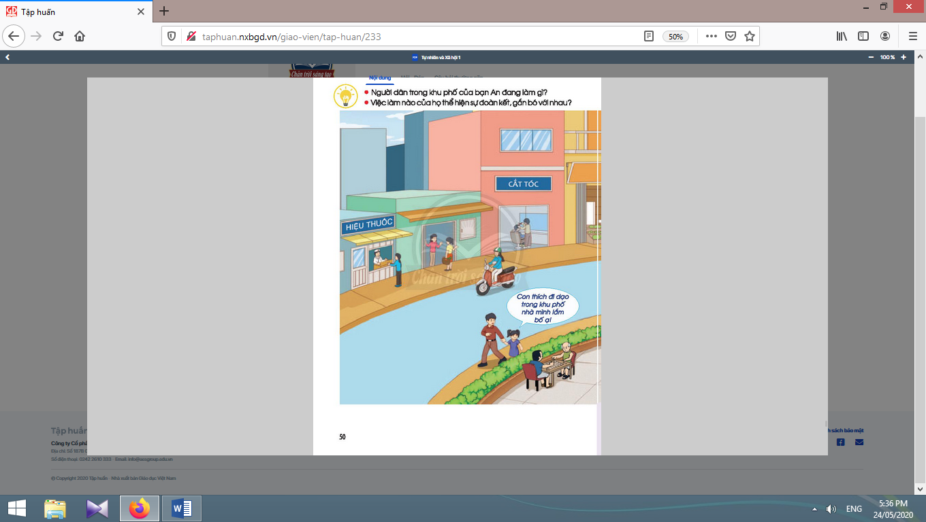  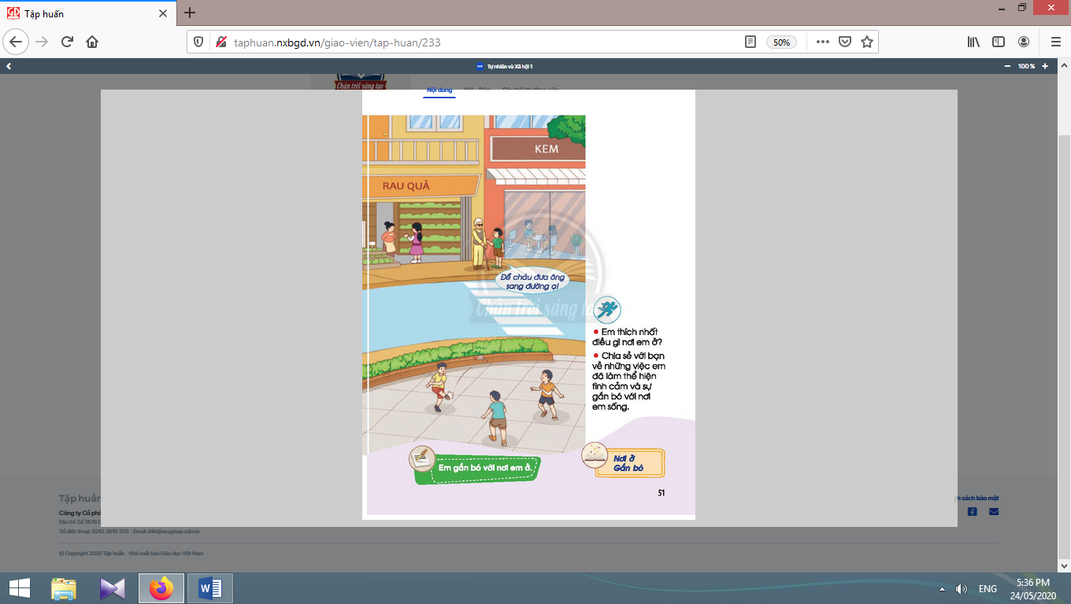  - Học sinh cùng hát và trả lời câu hỏi.
2. Hoạt độngkhám phá:
* Mục tiêu: Giúp học sinh nhận biết sự gắn bó, tình cảm đối với nơi ở của mình.
* Phương pháp, hình thức tổ chức: Trực quan, Đàm thoại, gợi mở - vấn đáp, thảo luận nhóm.
* Cách tiến hành:
- Giáo viên chia lớp thành các nhóm, mỗi nhóm có 4 học sinh, yêu cầu các nhóm quan sát tranh trong sách học sinh trang 50, 51 và trả lời các câu hỏi “Người dân trong khu phố của bạn An đang làm gì? Việc làm nào của họ thể hiện sự đoàn kết, gắn bó với nhau?”.  - Giáo viên tổ chức cho một số nhóm lên chia sẻ.  - Giáo viên và HS cùng nhận xét và rút ra kết luận: Người dân sinh sống trong khu phố đoàn kết, thương yêu nhau. | - Học sinh quan sát và thực hiện nhiệm vụ theo nhóm.  - Một số nhóm lên chia sẻ.  - Học sinh nhận xét và rút ra kết luận.

3.Thực hành, vận dụng:
* Mục tiêu: Giúp học sinh tự liên hệ và bày tỏ được sự gắn bó, tình cảm đối với nơi ở của mình.
* Phương pháp, hình thức tổ chức: Trực quan, Đàm thoại, gợi mở - vấn đáp, thảo luận nhóm.
* Cách tiến hành:
- Giáo viên tổ chức cho học sinh làm việc theo nhóm đôi, bày tỏ tình cảm và chia sẻ những việc đã làm để thể hiện sự gắn bó, đoàn kết đối với người dân nơi đang ở thông qua việc thảo luận “Em thích nhất điều gì nơi em ở? Chia sẻ với bạn về những việc em đã làm thể hiện tình cảm và sự gắn bó với nơi em sống.”, và một số câu hỏi gợi ý khác như: Hàng xóm của em là ai? Em có thích nơi mình đang sống không? Vì sao? Em đã làm gì để thể hiện sự gắn bó, đoàn kết đối với người dân xung quanh?...  - Giáo viên gọi một số học sinh trình bày.  - Giáo viên và học sinh cùng nhận xét và rút ra kết luận: Em gắn bó với nơi em ở. | - Học sinh làm việc theo nhóm đôi, bày tỏ tình cảm và chia sẻ những việc đã làm để thể hiện sự gắn bó, đoàn kết đối với người dân nơi đang ở.  - Một số học sinh trình bày.  - Học sinh nhận xét và rút ra kết luận.  - Học sinh đọc các từ khoá của bài: “Nơi ở - Gắn bó”.

4. Hoạt động tiếp nối sau bài học:
- Giáo viên khuyến khích học sinh quan sát và trao đổi, chia sẻ với người thân về hàng xóm nơi em ở. | - Học sinh thực hiện theo yêu cầu của giáo viên.
IV: ĐIỀU CHỈNH SAU BÀI DẠY
………………………………………………………………………………………………………………………………………………………………………………………………………………………………………………………………………………

